EXMO. SR. PRESIDENTE DA CÂMARA MUNICIPAL DE SUMARÉ,

Indico ao Exmo. Sr. Prefeito Municipal, e ele ao departamento competente, que sejam realizados serviços de reparo e manutenção na Ponte da Av. Rebouças, em frente ao Centro Esportivo de Sumaré.

Atualmente a ponte encontra-se em estado precário, com trechos sem proteção e outros com a proteção muito danificada, gerando riscos à população.

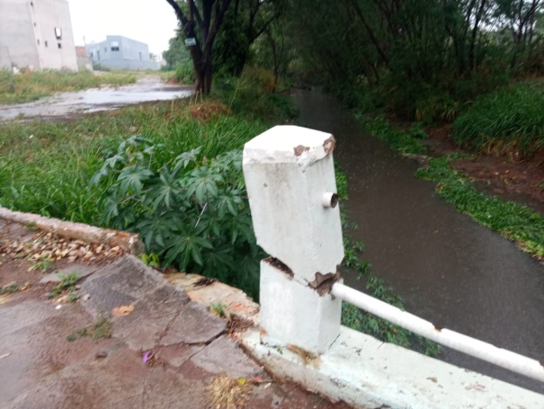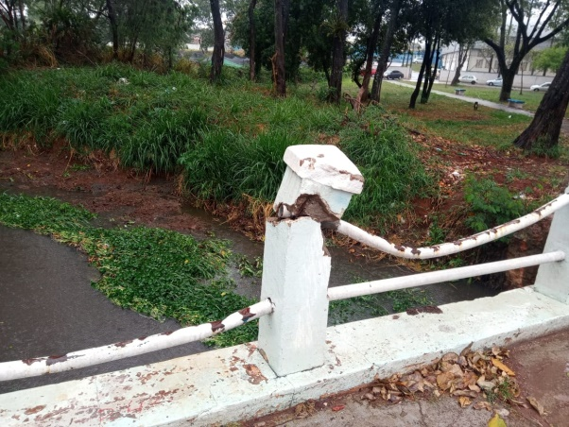
Sala das Sessões, 31 de agosto de 2021.


LUCAS AGOSTINHO
Vereador

